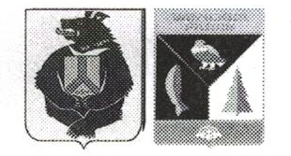
АДМИНИСТРАЦИЯ СЕЛЬСКОГО ПОСЕЛЕНИЯ «СЕЛО БУЛАВА»
Ульчского муниципального района Хабаровского края

РАСПОРЯЖЕНИЕ

18.01.2023 3-ра
с.Булава

О запрете увеличения штатной
численности

В соответствии с Федеральным законом от 6 октября 2003г. № 131-ФЗ «Об общих принципах организации местного самоуправления в Российской Федерации», распоряжением Губернатора Хабаровского края от 26 декабря 2022 г. № 705-р «О запрете увеличения штатной численности»:
1.Установить в 2023 году запрет на увеличение общей штатной численности муниципальных служащих и работников, замещающих должности, не являющихся должностями муниципальной службы администрации сельского поселения «Село Булава» Ульчского муниципального района Хабаровского края (далее – запрет).
Запрет не распространяется на случаи передачи районных полномочий на уровень сельского поселения в соответствием с краевым законодательством.
2.Контроль за выполнением настоящего распоряжения оставляю за собой.

Глава сельского поселения Н.П.Росугбу

